## 1、了解 html,css,python,Django C, Python

## 2、熟悉 shell脚本

变量引用

$name 或者 ${name}

命令引用:

Name=`command` 或者 name =$(command)

查看变量 set

删除变量: unset name

环境变量:

Export name=value 或者 declare -x name=value

查看环境变量; env ,printenv ,export,declare -x

只读变量: 只能申明定义，后续不能修改

Readonly name , declare -r name

位置变量：

脚本中传值 $1 对应第一个，$0命令本身 ，$@传递给脚本所有参数

Set - - 清空所有的位置变量

退出状态码变量：

$? 值为0 成功， $? 1-255代表失败

#生成 0 - 49 之间随机数 echo $[$RANDOM%50]

#随机字体颜色 [root@centos8 ~]#echo -e "\033[1;$[RANDOM%7+31]mmagedu\033[0m"

-gt 是否大于

-ge 是否大于等于

-eq 是否等于

-ne 是否不等于

-lt 是否小于

-le 是否小于等于

-z "STRING" 字符串是否为空，空为真，不空为假

-n "STRING" 字符串是否不空，不空为真，空为假

> ascii码是否大于ascii码

=~ 左侧字符串是否能够被右侧的PATTERN所匹配 注意: 此表达式用于[[ ]]中；扩展的正则表达式

**文件测试**

-a FILE：同 -e

-e FILE: 文件存在性测试，存在为真，否则为假

-b FILE：是否存在且为块设备文件

-c FILE：是否存在且为字符设备文件

-d FILE：是否存在且为目录文件

-f FILE：是否存在且为普通文件

-h FILE 或 -L FILE：存在且为符号链接文件

-p FILE：是否存在且为命名管道文件

-S FILE：是否存在且为套接字文件

配置文件执行顺序：

/etc/profile --> /etc/profile.d/*.sh --> ~/.bash_profile --> ~/.bashrc --> /etc/bashrc

profile类和bashrc类

profile类为交互式登录的shell提供配置

全局：/etc/profile, /etc/profile.d/*.sh

个人：~/.bash_profile

功用：

(1) 用于定义环境变量

(2) 运行命令或脚本

Bashrc类

bashrc类：为非交互式和交互式登录的shell提供配置

全局：/etc/bashrc

个人：~/.bashrc

功用： (1) 定义命令别名和函数 (2) 定义本地变量

条件判断case语句

case 变量引用 in

PAT1)

分支1

;;

PAT2)

分支2

;;

...

*)

默认分支

;;

esac

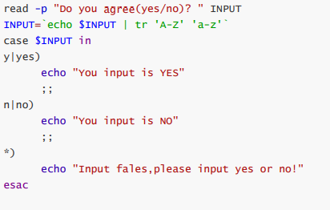

#返回字符串变量var的长度 ${#var}

## 3、熟悉 TCP/IP协议栈 IP ICMP、ARP、TCP、UDP、 Tenlnet, HTTP,FTP,NFS,SMTP,DNS

TCP/IP三次握手相关概念：   
https://www.cnblogs.com/dbhui/p/9596465.html

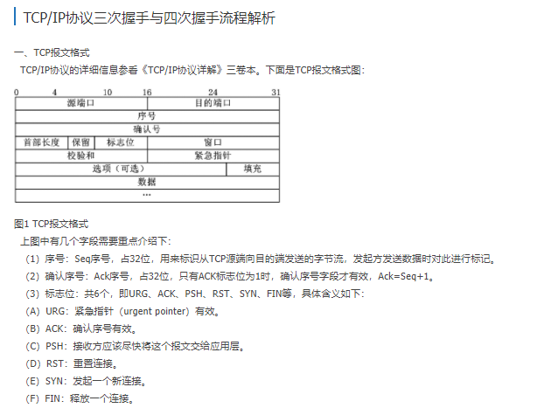

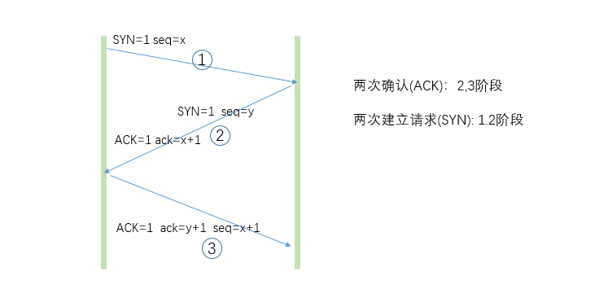

 （1）第一次握手：Client将标志位SYN置为1，随机产生一个值seq=J，并将该数据包发送给Server，Client进入SYN_SENT状态，等待Server确认。  
  （2）第二次握手：Server收到数据包后由标志位SYN=1知道Client请求建立连接，Server将标志位SYN和ACK都置为1，ack=J+1，随机产生一个值seq=K，并将该数据包发送给Client以确认连接请求，Server进入SYN_RCVD状态。  
  （3）第三次握手：Client收到确认后，检查ack是否为J+1，ACK是否为1，如果正确则将标志位ACK置为1，ack=K+1，并将该数据包发送给Server，Server检查ack是否为K+1，ACK是否为1，如果正确则连接建立成功，Client和Server进入ESTABLISHED状态，完成三次握手，随后Client与Server之间可以开始传输数据了。  
   
  SYN攻击：  
  在三次握手过程中，Server发送SYN-ACK之后，收到Client的ACK之前的TCP连接称为半连接（half-open connect），此时Server处于SYN_RCVD状态，当收到ACK后，Server转入ESTABLISHED状态。SYN攻击就是Client在短时间内伪造大量不存在的IP地址，并向Server不断地发送SYN包，Server回复确认包，并等待Client的确认，由于源地址是不存在的，因此，Server需要不断重发直至超时，这些伪造的SYN包将产时间占用未连接队列，导致正常的SYN请求因为队列满而被丢弃，从而引起网络堵塞甚至[系统](http://www.2cto.com/os/)瘫痪。SYN攻击时一种典型的DDOS攻击，检测SYN攻击的方式非常简单，即当Server上有大量半连接状态且源IP地址是随机的，则可以断定遭到SYN攻击了，使用如下命令可以让之现行：  
  #netstat -nap | grep SYN_RECV

## 4、熟悉 NAT、静态路由，DNAT、VLAN、STP、VRRP、OSPF、BGP协议，vxlan,vlan

介绍vxlan， vlan的区别，物理网络 underlay,overlay叠加网络

<https://segmentfault.com/a/1190000022365692>

## 5、熟悉 路由器，交换机，jumpsever, USG6000系列防火墙配置

## 6、熟悉 NFTS，AD, LADP

## 7、熟悉 Raid,LVM服务器初始化及磁盘配置

Raid相关概念：

Raid0: 没有冗余，性能最好，冗余最差，2块起 磁盘使用率100%  
Raid1: 冗余最好， 但是性能最差 ，2块起，最多允许坏 磁盘使用率50%  
Raid5: 不管多少数据盘，最多只能坏一块盘。磁盘使用率(N-1)/N  
Raid10：

1. RAID 0+1是存储性能和数据安全兼顾的方案。它在提供与RAID 1一样的数据安全保障的同时，也提供了与RAID 0近似的存储性能。
2. 由于RAID 0+1也通过数据的100%备份提供数据安全保障，因此RAID 0+1的磁盘空间利用率与RAID 1相同，存储成本高。
3. RAID 0+1的特点使其特别适用于既有大量数据需要存取，同时又对数据安全性要求严格的领域，如银行、金融、商业超市、仓储库房、各种档案管理等。

LVM磁盘概念：

* + 1. 熟练 Linux 基本操作，正则(grep, awk, sed常规用法)
    2. 熟悉 Linux中将各个业务日志输出到rsyslog或远程日志服务器
    3. 熟悉 Shell脚本，包含日常工作部署上线脚本。
    4. 熟悉openVPN的部署和配置以及配合jumpserver实现对确保公司内网服务器的安全
    5. 熟悉 keeplived和Nginx 搭建LB ,实现对业务入口的七层负载均衡
    6. 熟悉 keeplived和Haproxy部署LB，实现对四层代理架构的负载均衡
    7. 熟悉 Redis的数据持久化、Redis集群部署实现高可用，高性能
    8. 熟悉 Mysql部署，备份还原，主从复制，Mycat, 读写分离，垂直切分和水平切分等性能优化
    9. 熟悉 Nginx、php、tomcat等应用服务和中间件高可用的集群部署和使用
    10. 熟悉 基于Docker部署单体服务、网络，基于Dockerfile实现对微服务进行打包成镜像，基于docker部署HA Harbor
    11. 掌握 Ansible playbook的常规使用方法，以及能够实现批量管理多台服务器
    12. 熟悉 Kvm、Vmare ESX虚拟化产品的部署和使用

一、KVM

1. 基本理论

什么是虚拟化？就是将一台物理机虚拟成多台虚拟机，虚拟机之前互不干扰。

为什么要用虚拟化？充分利用物理资源，提供冗余性、向云计算演进的必要基础。

常见的虚拟化软件？vmware、kvm

查看当前系统是使用哪家的虚拟化？lscpu

kvm的三个组件及作用：libvirt（用来管理虚拟机）、virt（安装和克隆虚拟机）、qemu（管理虚拟机磁盘的）

磁盘的类型（raw/qcow2），raw不支持快照但性能好，常用的是qcom2支持快照，性能相比差一点。

第一个虚拟要默认是侦听在5900这个端口。

桥接的工作原理

* + 1. 掌握 Kuberneter各个组件原理，VXLAN, 创建Pod资源，控制器，弹性伸缩，以及三种网络使用场景，基于k8s的存储，日志监控等。
    2. 熟悉 RabbitMq消息队列的单机部署，集群部署
    3. 熟悉使用Glusterfs文件存储系统
    4. 熟悉 promethues在Kubernetes中监控微服务和Grafana展示以及AlertManager告警
    5. 熟悉 Elasticsearch ,FileBeat加kibana收集应用日志
    6. 了解Ceph，Rbd, Cephfs文件系统使用